CELOROČNÍ PŘÍRODOVĚDNÁ SOUTĚŽ – 5. KOLO (LEDEN)

1. Která rourkatá houba je zasyrova prudce jedovatá (kousek velikosti nehtu vyvolá dlouhé zvracení)?
Po delším důkladném povaření (20 – 30 minut) už otrava nehrozí.

2. Které je nejstarší chráněné území v České republice a ve kterém roce bylo vyhlášeno?

3. Které z následujících tvrzení o „králi zvířat“ není pravdivé?
a) Při žrádle má přednost dospělý samec před lvicemi a lvíčaty. U kořisti strpí jen malá lvíčata.
b) Lev je jedinou kočkovitou šelmou, která žije ve smečkách.
c) Lvi toho moc nenaspí – většinou kolem pěti hodin denně.
d) Lvi v některých oblastech až polovinu kořisti ukradnou hyenám.

4. Znáte jméno našeho největšího brouka?

5. Poznáte tuto lesní bylinu? Látky obsažené v listech působí škodlivě na ledviny. Požití většího množství
listů může způsobovat nevolnost, zvracení, křeče.

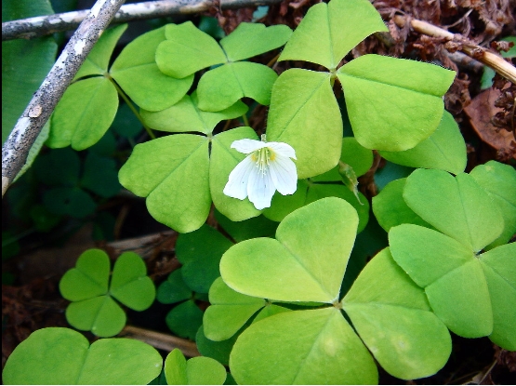

6. Proč mají někteří motýli kresbu ve tvaru očí na křídlech?

7. Co krtci často dělají se žížalami? (kromě toho, že je sežerou)

8. V minulosti byly i na našem území činné sopky, dnes už však jsou dávno vyhaslé. Jak se podle
nejnovějších průzkumů jmenuje naše nejmladší sopka a kde leží? (Pozor, čtěte odkazy pozorně!!!!!)

9. Děti potřebují ke zdravému vývinu také vitamíny. Jaká nemoc je může postihnout, jestliže nemají dostatek
vitamínu D? (Vitamín D je obsažen v mořských rybách, žloutku, mase, mléce a másle)

10. Poznejte živočicha podle popisu a napište, kde žije:
Klade vejce, ale mláďata živí mateřským mlékem. Tělo a široký plochý ocas jsou pokryty chlupy
(kožešinou), ale má zobák jako kachna. Má plovací blány na nohách, nemá zuby. Samci vytvářejí jed
v jedové žláze na zadních nohách, který může člověku způsobit nesnesitelnou bolest, ale nezabije ho.

Všechny obrázky jsou volná díla (Public Domain) – přesné citace budou zveřejněny v řešení 5. kola

